Kérjük a tisztelt kollégákat, hogy a dolgozatokat az egységes értékelés érdekében szigorúan az alábbi útmutató szerint pontozzák, a megadott részpontszámokat ne bontsák tovább! Vagyis ha egy részmegoldásra pl. 3 pontot javasolunk, akkor arra vagy 0, vagy 3 pont adható.
1. feladat: Robotfejek (37 pont)
Készítsd el az alábbi eljárásokat, amelyek különböző robotfejeket rajzolnak a képernyőre! A paraméterrel a nagy, fekete négyzet oldalhosszát lehessen megadni.
 |  | 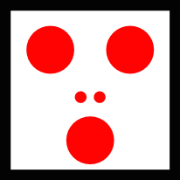 | 
robot1 100 | robot2 100 | robot3 100 | robot4 100
Értékelés:
Robot1
A. Van robot1 eljárás; kirajzol egy megadott oldalhosszúságú négyzetet fekete színnel
vastag vonallal (legalább 3-as tollvastagsággal) 1 pont
B. A szemek azonos méretű, 2 piros négyzetből állnak, egy vonalra illeszkednek 2 pont
C. Az orr azonos méretű, 2 piros körből áll, egy vonalra illeszkednek 2 pont
D. A száj egy piros kitöltésű kör, nagyobb méretű, mint az orr 1 pont
E. Az ábrán minden elem megtalálható, a minta szerinti elrendezésben, az ábra szimmetrikus 1 pont
F. Amennyiben az összes korábbi pontot megkapta a versenyző ebben a részfeladatban,
és a megoldása 200-as paraméterrel meghívva is a minta szerinti eredményt adja 2 pont
Robot2
G. Van robot2 eljárás; kirajzol egy megadott oldalhosszúságú négyzetet fekete színnel
vastag vonallal (legalább 3-as tollvastagsággal) 1 pont
H. A szemek azonos méretű, 2 piros körből állnak, egy vonalra illeszkednek 2 pont
I. Az orr egy piros, szabályos háromszög 2 pont
J. A száj egy piros vastag vonal (vagy téglalap) 1 pont
K. Az ábrán minden elem megtalálható, a minta szerinti elrendezésben, az ábra szimmetrikus 1 pont
L. Amennyiben az összes korábbi pontot megkapta a versenyző ebben a részfeladatban,
és a megoldása 200-as paraméterrel meghívva is a minta szerinti eredményt adja 2 pont
Robot3
M. Van robot3 eljárás; kirajzol egy megadott oldalhosszúságú négyzetet fekete színnel
vastag vonallal (legalább 3-as tollvastagsággal) 1 pont
N. A szemek azonos méretű, 2 piros körből állnak, egy vonalra illeszkednek 2 pont
O. Az orr azonos méretű, 2 piros körből áll, egy vonalra illeszkednek 2 pont
P. A száj egy piros kitöltésű kör, nagyobb méretű, mint az orr; azonos méretű a szemmel 1+1 pont
Q. Az ábrán minden elem megtalálható, a minta szerinti elrendezésben, az ábra szimmetrikus 1 pont
R. Amennyiben az összes korábbi pontot megkapta a versenyző ebben a részfeladatban,
és a megoldása 200-as paraméterrel meghívva is a minta szerinti eredményt adja 2 pont
Robot4
S. Van robot4 eljárás; kirajzol egy megadott oldalhosszúságú négyzetet fekete színnel
vastag vonallal (legalább 3-as tollvastagsággal) 1 pont
T. A szemek azonos méretű, 2 piros négyzetből állnak, egy vonalra illeszkednek 2 pont
U. Az orr egy piros, szabályos háromszög 2 pont
V. A száj egy piros vastag vonal (vagy téglalap) 1 pont
W. Az ábrán minden elem megtalálható, a minta szerinti elrendezésben, az ábra szimmetrikus 1 pont
X. Amennyiben az összes korábbi pontot megkapta a versenyző ebben a részfeladatban,
és a megoldása 200-as paraméterrel meghívva is a minta szerinti eredményt adja 2 pont
2. feladat: Meteorológia(36 pont)
A meteorológiai jelentések kis képecskékkel ábrázolják, hogy milyen idő várható a következő napokban. Készítsd el a (napos :m), (felhős :m) és (esős :m) ikonokat az ábrának megfelelően! Készíts egy előrejelzést, amelyben napos nap után felhős, majd egy esős nap következik! (előrejelzés :db :m), ahol a :db a napok számát jelzi, az :m pedig a méretet határozza meg! Ha nem tudsz kört rajzolni, rajzolhatsz vastag tollal pontot!
 |  |  |  | 
napos 50 | felhős 50 |  | esős 50
 |  | 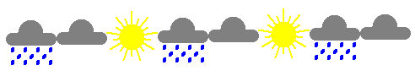
előrejelzés 5 20 |  | előrejelzés 8 20
Értékelés:
A. Van napos eljárás; színes a nap 1+1 pont
B. Körből felváltva két különböző hosszúságú napsugár 9-9 db 1+1 pont
C. A napos 50 jó 1 pont
D. A napos 30 jó 1+1 pont
E. A napos 60 jó 1+1 pont
F. Van felhős eljárás; szürke színű 1+1 pont
G. Három ívből; és egy vonalból áll a felhő; záródik 1+1+1 pont
H. A felhős 40 jó 1 pont
I. A felhős 30 jó 1 pont
J. Van esős eljárás; kék esőcseppekkel 1+1 pont
K. Van benne felhő 1 pont
L. Az eső 3 sor ferde vonalka; középső elcsúsztatva 3+1 pont
M. Az esős 40 jó 1 pont
N. Az esős 30 jó 1 pont
O. Van előrejelzés eljárás van; egy sorba rajzol ikonokat 1+1 pont
P. Az előrejelzés 3 30 jó 2 pont
Q. Az előrejelzés 5 30 az első ábrának megfelelő 2 pont
R. Az előrejelzés 8 30 az első ábrának megfelelő 3 pont
S. Az előrejelzés 9 30 megismétli háromszor sorban az elemeket 3 pont
3. feladat: Fa (34 pont)
Készítsd el a fát rajzoló eljárást (fa :n :h), ahol :n a szintek száma, a :h hossz pedig a fa törzsének hossza! Az ábrákon minden barna színű.
 | 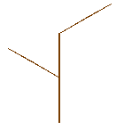 | 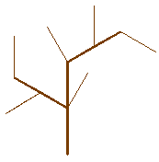 | 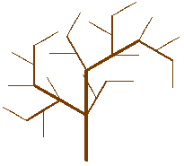
fa 1 100 | fa 2 100 | fa 3 100 | fa 4 100

Értékelés:
A. fa 1 100 van, barna 2+2 pont
B. fa 2 100 jó szerkezetű, balra jó helyen nő ág; jobbra jó helyen nő ág 2+2+2 pont
C. fa 3 100 jó szerkezetű; ágvastagságok jók; új ág jelenik meg a fő törzs közepén jobbra; jó szögben; új ág jelenik meg a fő törzs végén balra; jó szögben 2+2+3+1+3+1 pont
D. fa 4 80 jó 6 pont
E. fa 8 60 jó 6 pont

4. feladat: Mintázat (43 pont)
Zöld háromszögekből az ábráknak megfelelően készítenek minzázatot. Készítsd el a következő színes ábrákat (négyes1 :méret, négyes2 :méret, sor1 :db :méret, sor2 :db :méret és minta :sdb :db :méret), ahol a :méret a háromszögek oldalhossza, a :db a sorban levő négyesek száma, az :sdb pedig a sorok száma!
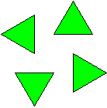 | 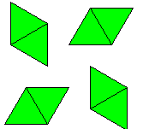 | 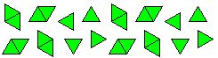
négyes1 50 | négyes2 50 | sor1 4 20
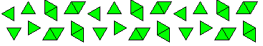 |  |  | 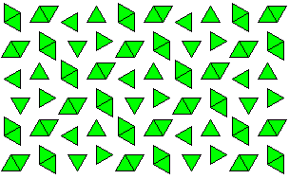
sor2 6 20 |  |  | minta 3 5 20
Értékelés:
A. Van háromszög; zöld belsejű; van rombusz 2 háromszögből; zöld 1+1+1+1 pont
B. A négyes1 négy háromszöget rajzol; jó elrendezésben; jó távolságban 2+2+2 pont
C. A négyes2 négy rombuszt rajzol; jó elrendezésben; jó távolságban 2+2+2 pont
D. A sor1 felváltva rajzol kétféle négyest; jó távolságban; páratlanra is jó 3+2+2 pont
E. A sor1 4 25 jó 2 pont
F. A sor2 felváltva rajzol kétféle négyest; jó távolságban; páratlanra is jó 3+2+2 pont
G. A sor2 4 25 jó 2 pont
H. A minta felváltva rajzol kétféle sort; jó távolságban; páratlanra is jó 3+2+2 pont
I. A minta 2 4 20; a minta 3 5 20 jó 1+1 pont
Elérhető összpontszám: 150 pont + 50 pont a 2. fordulóból

